

**EC**   
**Editora Celeste**

**EC – Plataforma para escritores   
DOCUMENTO DE REQUISITOS**

**Versão 1.0**



**IFES**

Campus Cachoeiro do Itapemirim

**http://www.ci.cefetes.br**

**ÍNDICE**

**1. INTRODUÇÃO** **5**

1.1 Convenções, termos e abreviações 5

1.1.1 Identificação dos Requisitos 5

1.1.2 Campos de Preenchimento Obrigatório 6

1.1.3 Campos de Preenchimento 6

1.1.4 Campos de Seleção 6

**2. VISÃO GERAL DO PRODUTO/SERVIÇO** **6**

2.1 Descrição do cliente 6

2.2 Descrição dos usuários 7

2.2.1 Escritor 7

2.2.2 Leitor 7

2.2.3 Administrador 7

**3. REQUISITOS FUNCIONAIS** **7**

3.1 Requisitos de Manutenção de Cadastros 7

3.1.1 Leitor 7

Inserir Leitor 7

Atualizar Leitor 7

Remover Leitor 7

Visualizar Leitor 7

Listar Leitores 7

3.1.2 Livro 9

Inserir Livro 9

Atualizar Livro 9

Remover Livro 9

Visualizar Livro 9

Listar Livro 9

3.1.3 Capítulo 10

Inserir Capítulo 10

Atualizar Capítulo 10

Remover Capítulo 10

Visualizar Capítulo 10

Listar Capítulos 10

3.1.4 UF 11

Inserir UF 11

Atualizar UF 11

Remover UF 11

Visualizar UF 11

3.1.5 Cidade 12

Inserir Cidade 12

Atualizar Cidade 12

Remover Cidade 12

Visualizar Cidade 12

3.1.6 Bairro 12

Inserir Bairro 13

Atualizar Bairro 13

Remover Bairro 13

Visualizar Bairro 13

3.1.7 Tipo de Livro 14

Inserir Tipo de Livro 14

Atualizar Tipo de Livro 14

Remover Tipo de Livro 14

Visualizar Tipo de Livro 14

3.1.8 Tipo de Assinatura 14

Inserir Tipo de Assinatura 14

Atualizar Tipo de Assinatura 14

Remover Tipo de Assinatura 14

Visualizar Tipo de Assinatura 14

Listar Tipos de Assinaturas 14

3.1.9 Escritor 15

Inserir Escritor 15

Atualizar Escritor 15

Remover Escritor 15

Visualizar Escritor 15

Listar Escritor 15

3.2 REQUISITOS DE PROCESSOS DE NEGÓCIO 16

3.2.1 Avaliação 16

Inserir Avaliação 16

Remover Avaliação 17

Listar Avaliação 17

Responder Avaliação 17

3.2.2 Favoritos 17

Inserir Favorito 17

Remover Favorito 18

Listar Favorito 18

3.2.3 Entrar no sistema 18

Fazer Login 18

3.2.4 Compra 19

Realizar Compra 19

Visualizar Compra 19

Alterar Compra 19

Reembolsar Compra 19

3.2.5 Feed 20

Inserir Post 20

Listar Posts 21

Visualizar Posts 21

Apagar Post 21

Atualizar Post 21

3.2.6 Assinatura 21

Fazer Assinatura 21

Cancelar Assinatura 22

Atualizar Autor 22

3.2.7 Denunciar 22

Denunciar Post 22

Denunciar Compra 22

Denunciar Autor 22

Denunciar Livro 22

3.3 REQUISITOS DE RELATÓRIOS/LISTAGENS 23

Listar Avaliações por livro e período de tempo 23

Listar Avaliações por escritor e período de tempo 24

Listar Avaliações por leitor e período de tempo 25

Listar Avaliações por livro e período de tempo 26

Listar Visualizações por Escritor 27

Listar Visualizações por Livro 28

**4. REQUISITOS NÃO FUNCIONAIS (SUPLEMENTARES)** **29**

Implementação 29

Linguagem de Programação 29

Banco de Dados 29

# 1. INTRODUÇÃO

Este documento especifica os requisitos da Plataforma de Escritores, fornecendo aos desenvolvedores as informações necessárias para a execução de seu projeto e implementação, assim como para a realização dos testes e homologação.

Esta introdução fornece as informações necessárias para fazer um bom uso deste documento, explicitando seus objetivos e as convenções que foram adotadas no texto. As demais seções apresentam a especificação da Plataforma de Escritores e estão organizadas como descrito abaixo:

* **Seção 2 - Descrição geral do produto/serviço**: apresenta uma visão geral do produto/serviço, caracterizando qual é o seu escopo e descrevendo seus usuários.
* **Seção 3 - Requisitos funcionais:** lista e descreve os requisitos funcionais do produto/serviço, especificando seus objetivos, funcionalidades, atores e prioridades.
* **Seção 4 - Requisitos Não Funcionais e Regras de Negócio:** específica todos os requisitos não funcionais do produto/serviço, divididos em requisitos de usabilidade, confiabilidade, desempenho, segurança, distribuição, adequação a padrões e requisitos de hardware e software.

## 1.1 Convenções, termos e abreviações

A correta interpretação deste documento exige o conhecimento de algumas convenções e termos específicos, que são descritos a seguir.

### 1.1.1 Identificação dos Requisitos

Por convenção, a referência a requisitos é feita através do identificador do requisito, de acordo com o esquema abaixo:

[identificador de tipo de requisito.identificador do requisito]

O identificador de tipo de requisito pode ser:

* RF – requisito funcional
* RNF – requisito não-funcional

Identificador do requisito é um número, criado sequencialmente, que determina que aquele requisito é único para um determinado tipo de requisito.

Ex: RF001, RF002, RNF001, RNF002.

### 1.1.2 Campos de Preenchimento Obrigatório

Todos os campos das tabelas identificados com o símbolo (*) serão considerados de preenchimento obrigatório.

### 1.1.3 Campos de Preenchimento

Todos os campos das tabelas identificados com o símbolo () serão considerados de preenchimento via teclado.



### 1.1.4 Campos de Seleção

Todos os campos das tabelas identificados com o símbolo () serão considerados de seleção (por exemplo, via caixa de combinação).



# 2. VISÃO GERAL DO PRODUTO/SERVIÇO

É proposto o desenvolvimento de uma plataforma para escritores, que permitirá os escritores colocarem à venda suas obras que serão visualizadas por usuários que pagarão pela obra ou irão adquirir um plano premium mensal. O objetivo da plataforma é facilitar a publicação e divulgação de obras desenvolvidas por autores independentes, sem que os mesmos precisem inicialmente da ajuda de uma editora.

Deverão ser gerados relatórios que informem para os autores a quantidade de leitores de suas obras, a aceitação, a quantidade de aquisições e listar também todos os comentários e avaliações referente a cada obra publicada pelo autor bem como do próprio autor.

A plataforma irá possuir planos de assinatura tanto para o usuário quanto para o autor. A assinatura do usuário irá permitir que ele tenha acesso a todas as obras publicadas na plataforma pagando um valor mensal fixo. Já a assinatura para os autores permitirá que eles tenham acesso a um plano de marketing da Editora focado especialmente para ele e sua obra para aumentar a taxa de leitores e de compradores, além disso também permitirá colocar mais obras na plataforma visto que o plano gratuito haverá limitação da quantidade de páginas que poderão ser publicadas.

Outra forma de monetização das criações é pela venda dos livros/textos.que permite o usuário deter a posse do livro sem necessidade de uma assinatura além de dar um suporte mais direto ao autor em questão

A descoberta de novos títulos virá pela forma de um feed com atualizações e novas criações de autores. Os leitores por sua vez poderiam seguir os seus autores preferidos para se manterem atualizados

## 2.1 Descrição do cliente

Escritores e leitores

## 2.2 Descrição dos usuários

### 2.2.1 Escritor

Este é o usuário que utilizará o software para inserir suas publicações de forma que usuários dentro do app as tenham acesso

### 2.2.2 Leitor

Usuário que terá acesso às publicações de diversos autores e poderá optar por comprá-las individualmente ou adquirir um plano de assinatura premium, onde o mesmo terá acesso a diversas obras.

### 2.2.3 Administrador

Este é o administrador do sistema. Este usuário é o responsável por cadastrar novos planos de assinatura, tipos de assinatura, tipos de livros, bairros, cidades e uf’s, assim como também realizar todas as funcionalidades do sistema.

# 3. REQUISITOS FUNCIONAIS

## 3.1 Requisitos de Manutenção de Cadastros

Os requisitos funcionais agrupados nesta seção estão relacionados aos cadastros gerais do sistema, ou seja, cadastros básicos de usuários e demais cadastros necessários para fornecer suporte para o bom funcionamento do sistema.

### 3.1.1 Leitor

#### Inserir Leitor

#### Atualizar Leitor

#### Remover Leitor

#### Visualizar Leitor

#### Listar Leitores

**Ator:** Leitor, Administrador

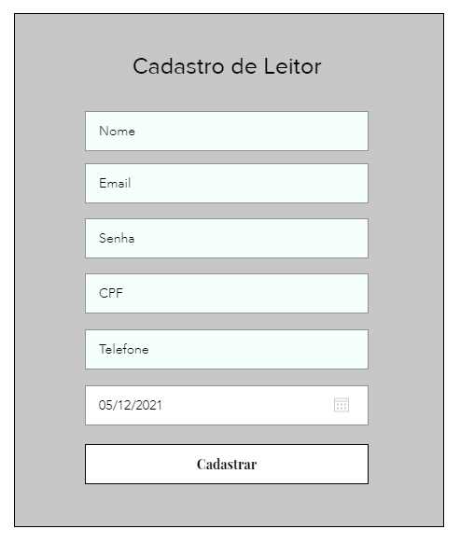

**Requisitos Não-Funcionais e Regras de Negócio:**

1. O leitor deve ter idade mínima de 12 anos.
2. Um leitor só pode atualizar seus próprios dados
3. Um leitor só pode apagar seu próprio perfil de leitor
4. Somente o Administrador pode listar leitores

### 3.1.2 Livro

#### Inserir Livro

#### Atualizar Livro

#### Remover Livro

#### Visualizar Livro

#### Listar Livro

**Ator:** Escritor, Leitor, Administrador

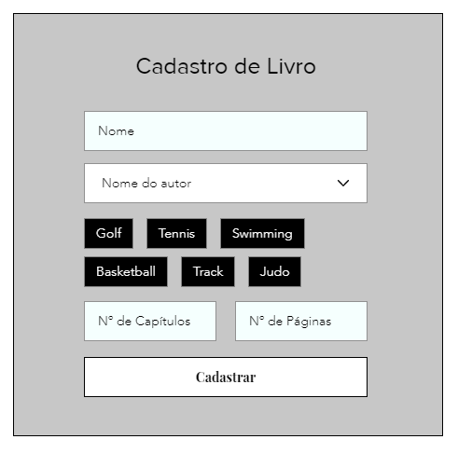

**Requisitos Não-Funcionais e Regras de Negócio:**

1. Somente um escritor pode inserir, atualizar e remover livros.
2. Um escritor só pode atualizar e remover livros que ele cadastrou

### 3.1.3 Capítulo

#### Inserir Capítulo

#### Atualizar Capítulo

#### Remover Capítulo

#### Visualizar Capítulo

#### Listar Capítulos

**Ator:** Escritor, Leitor, Administrador

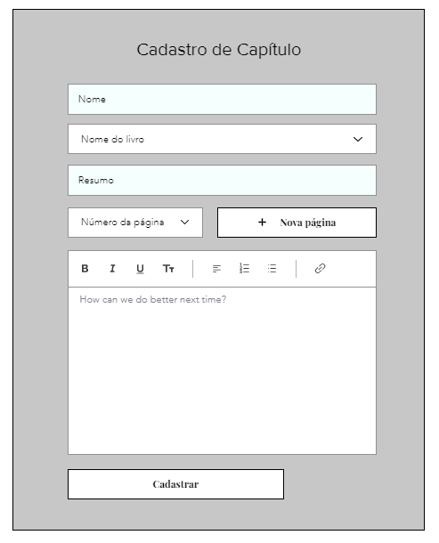

**Requisitos Não-Funcionais e Regras de Negócio:**

1. Para inserir, atualizar ou remover, o ator obrigatoriamente deve ser um escritor e possuir um livro cadastrado.
2. O Leitor pode visualizar e listar os capítulos disponíveis de um determinado livro.

### 3.1.4 UF

#### Inserir UF

#### Atualizar UF

#### Remover UF

#### Visualizar UF

**Ator:** Administrador, Leitor, Escritor

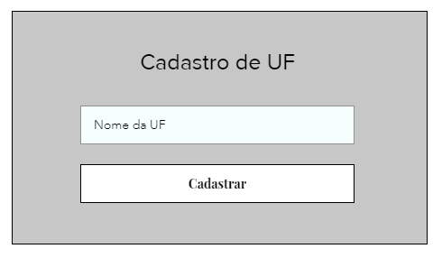

**Requisitos Não-Funcionais e Regras de Negócio:**

1. Para inserir, atualizar ou remover, o ator obrigatoriamente deve ser um administrador.
2. O leitor e o escritor podem visualizar as UFs disponíveis.

### 3.1.5 Cidade

#### Inserir Cidade

#### Atualizar Cidade

#### Remover Cidade

#### Visualizar Cidade

**Ator:** Administrador, Leitor, Escritor

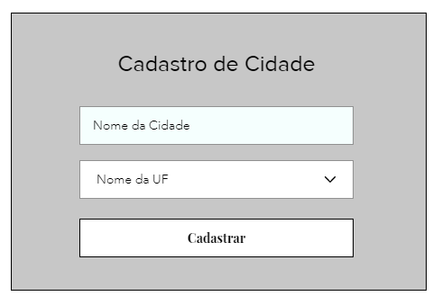

**Requisitos Não-Funcionais e Regras de Negócio:**

1. Para inserir, atualizar ou remover, o ator obrigatoriamente deve ser um administrador.
2. O Leitor e o escritor podem visualizar as Cidades disponíveis.

### 3.1.6 Bairro

#### Inserir Bairro

#### Atualizar Bairro

#### Remover Bairro

#### Visualizar Bairro

**Ator:** *Administrador, Leitor, Escritor*

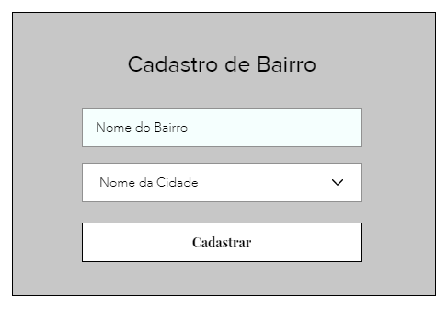

**Requisitos Não-Funcionais e Regras de Negócio:**

1. Para inserir, atualizar ou remover, o ator obrigatoriamente deve ser um administrador.
2. O Leitor e o Escritor podem visualizar os Bairros disponíveis.

### 3.1.7 Tipo de Livro

#### Inserir Tipo de Livro

#### Atualizar Tipo de Livro

#### Remover Tipo de Livro

#### Visualizar Tipo de Livro

**Ator:** Administrador, Leitor, Escritor

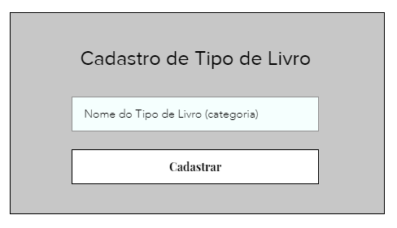

**Requisitos Não-Funcionais e Regras de Negócio:**

1. Para inserir, atualizar ou remover, o ator obrigatoriamente deve ser um administrador.
2. O Leitor e o Escritor podem visualizar os tipos de livros disponíveis.

### 3.1.8 Tipo de Assinatura

#### Inserir Tipo de Assinatura

#### Atualizar Tipo de Assinatura

#### Remover Tipo de Assinatura

#### Visualizar Tipo de Assinatura

#### Listar Tipos de Assinaturas

**Ator:** Administrador

Os tipos de assinatura estão disponíveis para os usuários realizarem assinaturas, somente o administrador pode fazer operações de cadastro dos tipos de assinaturas.

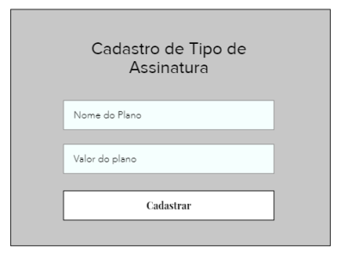

**Requisitos Não-Funcionais e Regras de Negócio:**

1. Somente o Administrador pode realizar as operações de cadastro dos tipos de assinaturas

### 3.1.9 Escritor

#### Inserir Escritor

#### Atualizar Escritor

#### Remover Escritor

#### Visualizar Escritor

#### Listar Escritor

**Ator:** Leitor, Administrador

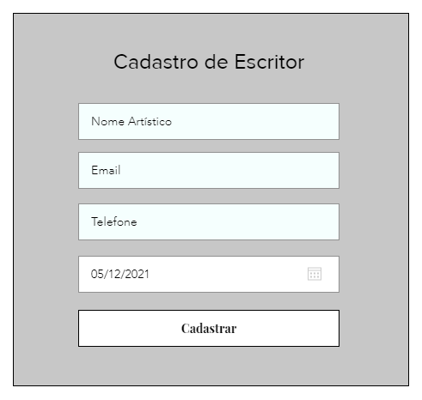

**Requisitos Não-Funcionais e Regras de Negócio:**

1. O escritor deve ter idade mínima de 16 anos.

## 3.2 REQUISITOS DE PROCESSOS DE NEGÓCIO

Os requisitos funcionais agrupados nesta seção estão relacionados às funcionalidades especificamente relacionadas ao ambiente da Editora. Estas funcionalidades têm a finalidade de controlar a venda de livros, avaliações, favoritos, feed e assinatura de planos por parte de um cliente qualquer do sistema.

### 3.2.1 Avaliação

#### Inserir Avaliação

#### Remover Avaliação

#### Listar Avaliação

#### Responder Avaliação

**Ator:** *Escritor, Leitor*

Um leitor pode avaliar tanto um Autor como um Livro, depois de ter lido. E a visualização dessas avaliações é pública para os demais usuários além das mesmas poderem ser respondidas pelo autor

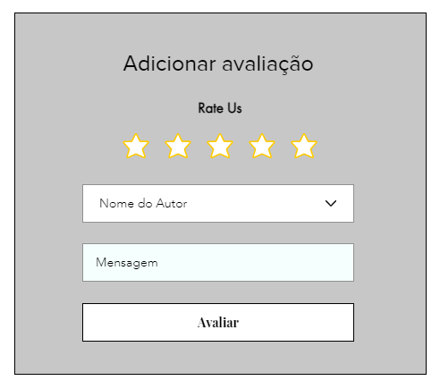

**Requisitos Não-Funcionais e Regras de Negócio:**

1. Para a inserção de uma avaliação, o leitor deve ter consumido o material do autor.
2. Para realizar uma avaliação, deve estar logado.

### 3.2.2 Favoritos

#### Inserir Favorito

#### Remover Favorito

#### Listar Favorito

**Ator:**Leitor

Um leitor pode ter uma lista de livros ou autores favoritos, para receber notificações de um determinado autor

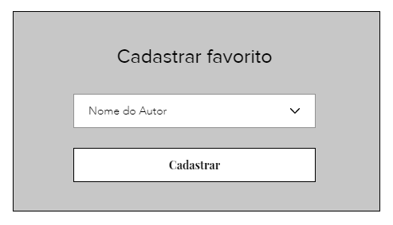

**Requisitos Não-Funcionais e Regras de Negócio:**

1. Para adicionar aos favoritos deve ser um leitor.
2. Para adicionar aos favoritos deve estar logado.

### 3.2.3 Entrar no sistema

#### Fazer Login

**Ator:** Leitor, escritor

Caso de uso para a entrada no sistema pelo escritor ou autor

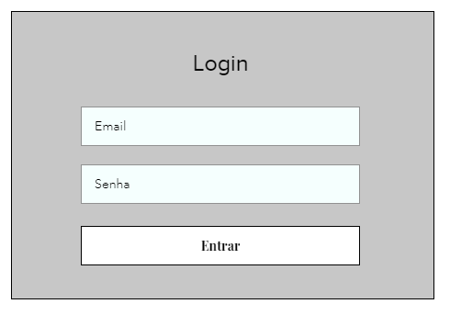

**Requisitos Não-Funcionais e Regras de Negócio:**

1. Para efetuar o login o usuário deve estar cadastrado no sistema.
2. Para adicionar aos favoritos deve estar logado.

### 3.2.4 Compra

#### Realizar Compra

#### Visualizar Compra

#### Alterar Compra

#### Reembolsar Compra

**Ator:** Leitor, escritor

Um leitor pode realizar compras de livros previamente cadastrados e disponibilizados à venda pelos escritores.

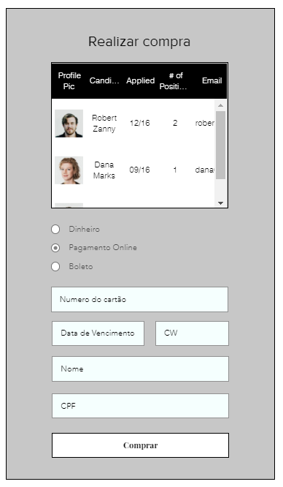

**Requisitos Não-Funcionais e Regras de Negócio:**

1. Somente estarão à venda livros previamente cadastrados e disponibilizados pelos escritores.
2. Para realizar compras, deve estar logado.

### 3.2.5 Feed

#### Inserir Post

#### Listar Posts

#### Visualizar Posts

#### Apagar Post

#### Atualizar Post

**Ator:** Leitor, escritor, administrador

O sistema terá um feed para os leitores se conectarem melhor com os escritores e consequentemente aumentar o engajamento dos escritores.

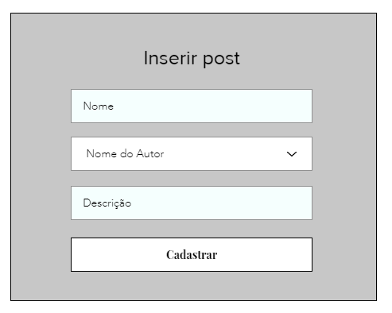

**Requisitos Não-Funcionais e Regras de Negócio:**

1. Somente escritores logados podem inserir posts.
2. Somente os donos do post logados podem atualizar ou remover o mesmo.
3. Somente leitores logados podem denunciar um post.
4. Somente administradores logados podem remover um post que foi denunciado várias vezes.
5. Usuários logados ou deslogados podem visualizar o feed.

### 3.2.6 Assinatura

#### Fazer Assinatura

#### Cancelar Assinatura

#### Atualizar Autor

**Ator:** Leitor

O leitor poderá fazer assinaturas para ter acesso a determinados materiais disponibilizados pelo Escritor

**Requisitos Não-Funcionais e Regras de Negócio:**

1. Somente leitores podem realizar assinaturas.
2. Para realizar uma assinatura, deve estar logado.

### 3.2.7 Denunciar

#### Denunciar Post

#### Denunciar Compra

#### Denunciar Autor

#### Denunciar Livro

**Ator:** Leitor

O leitor poderá realizar denúncias caso algum post, compra, autor ou livro ultrapasse nossas políticas.

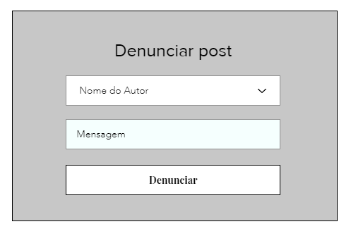

**Requisitos Não-Funcionais e Regras de Negócio:**

1. Somente leitores podem realizar denúncias.
2. Para denunciar, deve estar logado.

## 3.3 REQUISITOS DE RELATÓRIOS/LISTAGENS

#### Listar Avaliações por livro e período de tempo

**Ator:** Leitor, escritor

Listagem das avaliações que foram feitas em um determinado livro.

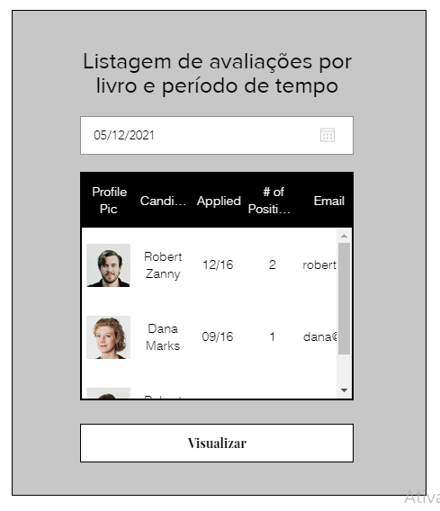

**Requisitos Não-Funcionais:**

1. As avaliações serão listadas das mais recentes para as mais antigas.

#### Listar Avaliações por escritor e período de tempo

**Ator:** Leitor, escritor

Listagem das avaliações que foram feitas em um determinado escritor.

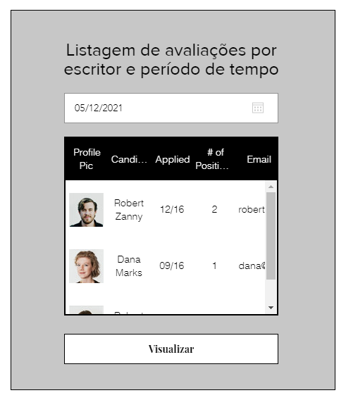

**Requisitos Não-Funcionais:**

1. As avaliações serão listadas das mais recentes para as mais antigas.

#### Listar Avaliações por leitor e período de tempo

**Ator:** Leitor.

Listagem das avaliações que foram feitas pelo mesmo.

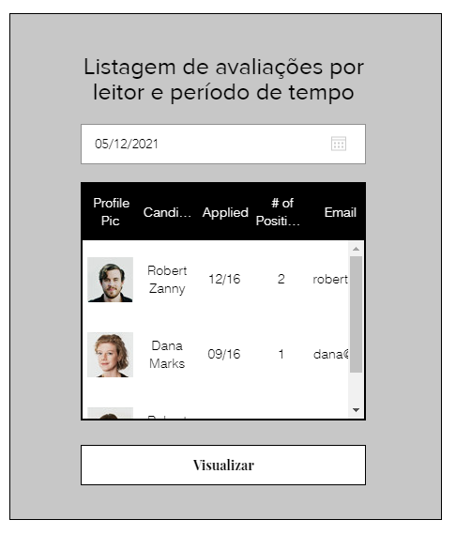

**Requisitos Não-Funcionais:**

1. As avaliações serão listadas das mais recentes para as mais antigas.

#### Listar Avaliações por livro e período de tempo

**Ator:** Leitor, Escritor

Um escritor pode visualizar as avaliações que foram feitas.

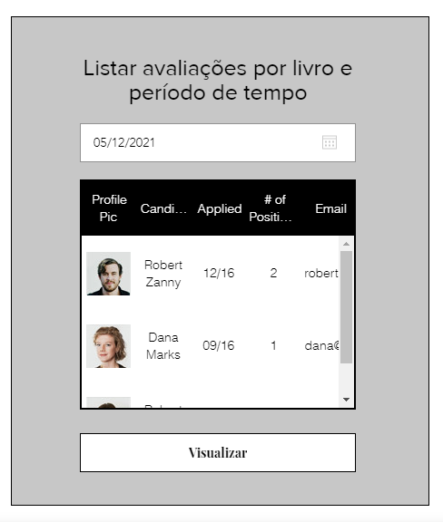

**Requisitos Não-Funcionais:**

As avaliações serão listadas das mais recentes para as mais antigas.

#### Listar Visualizações por Escritor

**Ator:** Escritor

Um escritor pode visualizar todas as visualizações recebidas em seus livros no total

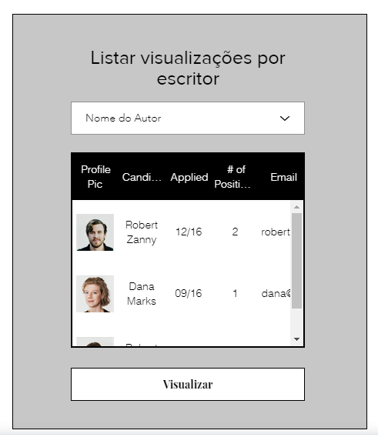

**Requisitos Não-Funcionais:**

1. As visualizações por escritor será a soma de todas as visualizações de todos os livros daquele escritor.

#### Listar Visualizações por Livro

**Ator:** Escritor

Um escritor pode visualizar a quantidade de visualizações recebidas por livro.

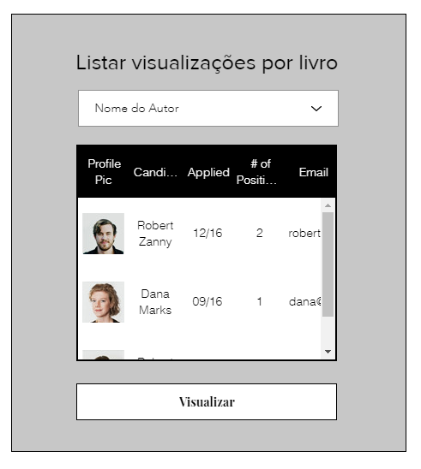

# 4. REQUISITOS NÃO FUNCIONAIS (SUPLEMENTARES)

## Implementação

#### Linguagem de Programação

Java versão 8

Dart versão 2.12.4

#### Banco de Dados

PostgreSQL versão 13.2



**Representante do contratando Representante da contratante**

Testemunha 1 Testemunha 2